|  |  |
| --- | --- |
| 大阪の統計トピックス No.26 | （令和７年　1月　24日掲載） |
| **統計調査員のしごと** | |
| 大阪府総務部統計課 | |

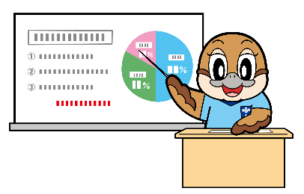　　12月５日「[令和６年度大阪府統計功労者表彰式](https://www.pref.osaka.lg.jp/toukei/top_portal/hyosyo.html)」を開催し、統計調査の実施に多大な功績のあった統計調査員75名と、統計調査に正確かつ迅速な報告に努めてくださった30事業所の皆様に対して表彰状を授与しました。今回は統計調査員の業務についてご紹介します。

Ⓒ2014 大阪府もずやん

１.統計調査員とは

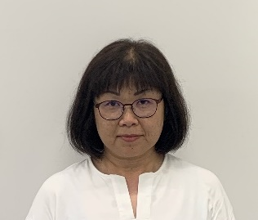様々な統計調査において、調査対象となる事業所や世帯を訪問して、調査の主旨や内容について説明を行うとともに、調査票の配布、回収、点検等を行います。正確で適正な調査を実施するために欠かせない大切なお仕事です。

２.統計調査員インタビュー🎤

労働力調査４年目！

統計調査員として労働力調査に携わる

辻󠄀　文子さん

辻󠄀文子さんに、業務の様子をお聞きしました！

**[労働力調査](https://www.pref.osaka.lg.jp/fuseiunei/toukeijouhou/toukeikajisshinochousa/roudouryokuchousa/index.html)**

　労働力調査は、男女別・年齢階級別の就業状態、産業別や職業別の

就業者数などを把握するために毎月実施しています。また、ニュース

などでも度々話題になる失業率などを算出する根拠になっています。

府内では約 2,700 世帯、約7,000 人が対象です。



実地調査（２調査区）のある一日

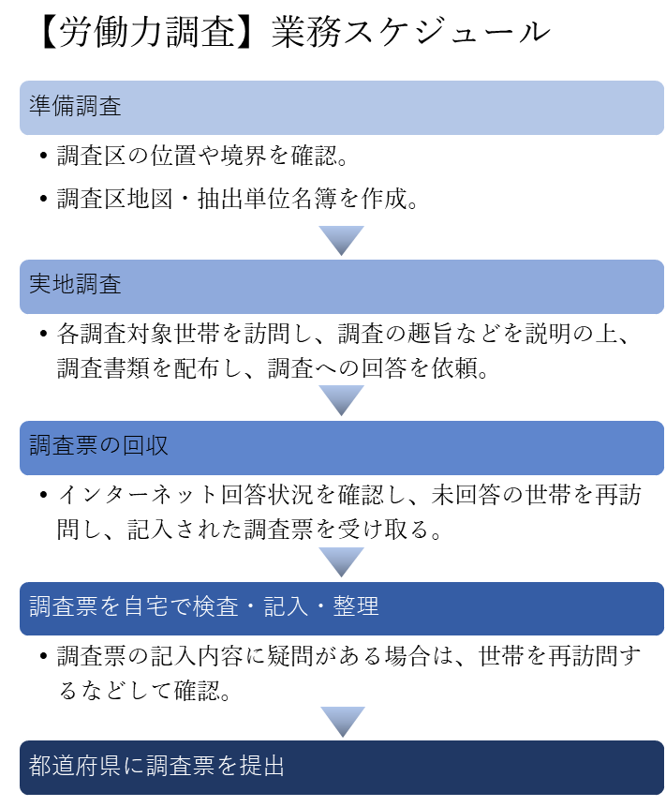

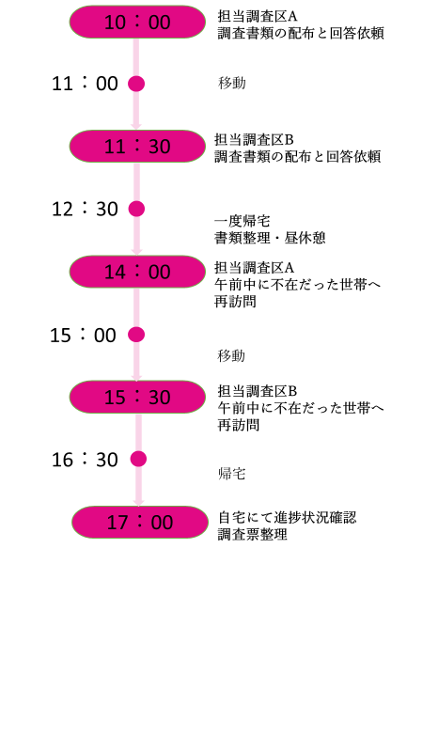



🎤　　 何世帯を担当していますか。

辻󠄀さん　1つの地区あたり約20世帯が対象になります。私は現在２地区を担当しているので、全部で40世帯ほど調査を実施します。２つ以上の地区を担当している調査員も多いですが、自分の生活や他の仕事との兼ね合いを相談して、無理のない範囲で担当する地区数を決めることができます。

🎤　　 どの地区を担当するかは自分で決めたのですか。

辻󠄀さん　事前に、希望する地域や移動手段を届け出ることができるため、指導員の方と相談しながら場所を決めることができます。地域によっては、対象調査区が少ない時期もあるため、多くの調査区を担当したい場合は、あらかじめ複数の地域を希望することも大切です。

🎤　　 業務を進める中で大変なことはありますか。また、気を付けていることがあれば

教えてください。

辻󠄀さん　調査に関して初めから前向きな世帯ばかりではなく、「労働力」の言葉を伝えると

「私には関係ないから」と拒否されることもあります。少しでも良い印象を持って

いただき、 信頼していただけるよう、インターフォン対応の時は、元気に自己紹

介をして、調査方法については簡潔にお伝えするよう心がけています。

🎤　　　実地調査にあたり準備することや、心がけていることはなんですか。

辻󠄀さん 　配り間違いのないよう慎重に世帯を訪問しなければならないので、書類の念入りな準備は必須です。また、その場で回収方法や日時を決め、次回のアポイントメントを取り、回答いただく方の負担を減らすよう心がけています。

🎤　　 調査員に興味を持っている方や、調査員業務に不安を抱えている方にメッセージ

をお願いします。

辻󠄀さん　調査活動も、年数を重ねると少しずつ自信が得られ、新しい調査区を楽しみに思う日がやってきます。出会いを楽しむことが、調査員を続けることにつながると思っています。



３.調査員募集　統計調査員として働いてみませんか？

大阪府では、統計調査に理解をもって積極的に調査活動に取り組んでいただける方を募集しています。詳細は、[「調査員募集ページ（大阪府）」](https://www.pref.osaka.lg.jp/o040090/toukei/top_portal/bosyu.html)をご覧ください。

**登録説明会開催予定！**

▶日時：令和７年２月14日（金曜日）14時00分から16時00分

▶場所：大阪府咲洲庁舎（さきしまコスモタワー）41階共用会議室8

▶参加申し込み

オンライン又はお電話にてお申込みください。

→オンライン申請は[「大阪府統計調査員登録者説明会」の手続き（外部サイト）](https://lgpos.task-asp.net/cu/270008/ea/residents/procedures/apply/156ff46a-80f6-4e9b-95b1-2319268a733a/start)

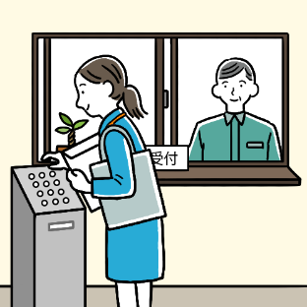

[市町村でも統計調査員を募集しています。](https://www.pref.osaka.lg.jp/o040090/toukei/top_portal/bosyu.html#h2)

・大阪府と市町村の同時登録も可能

・令和７年は[国勢調査員大募集](https://www.kokusei2025.go.jp/chosain-recruit/)

是非、ご希望の[市町村のページ](https://www.pref.osaka.lg.jp/o040090/toukei/top_portal/bosyu.html#h2)もご覧ください。



**【Let’s！】 統計課からのお知らせ**

令和６年度大阪府統計グラフコンクール巡回展示を行っています！



応募916作品の中から、データ収集の「努力」やグラフ作成の「創意工夫」にあふれた入賞作品20点を展示いたします。

ぜひお近くの会場までお越しください！　詳細は[こちら](https://www.pref.osaka.lg.jp/o040090/toukei/gcon/gcon-tenjiyotei.html)！

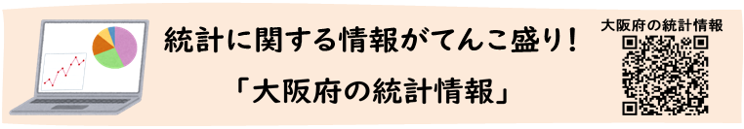

[大阪府統計課へのお問合せ ｜ 大阪府行政オンラインシステム (task-asp.net)](https://lgpos.task-asp.net/cu/270008/ea/residents/procedures/apply/45221c5f-33e7-4546-94d1-3ccf5e4f55ba/start)

大阪府総務部統計課分析・利活用促進グループ　☎06-6210-9196